Une autre façon de découvrir le monde!
AMITIÉ GATINEAU-MONDE  Bulletin de nouvelles – Automne 2015 | 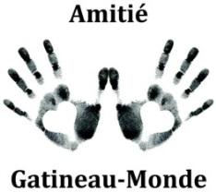

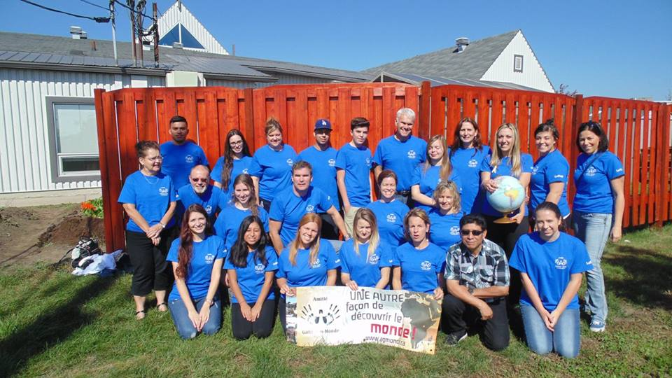
LE GROUPE EST COMPLET POUR LE VOYAGE AU GUATEMALA
C’est un total de 28 personnes qui s’envoleront pour le Guatemala le 30 décembre prochain. La première journée de formation a eu lieu le 27 septembre avec succès. Plusieurs activités de financement sont en branle : soirée latina, souper spaghetti, barrage routier en plus des traditionnels ventes de café et chocolat. Venez les encourager en grand nombre! Au cours de leur séjour, les participants seront hébergés dans un orphelinat de jeunes garçons, Hogar Shalom, où ils prendront part à divers travaux de construction et de réfection à l’orphelinat, en plus de réaliser des travaux dans un petit village maya voisin, El Rejòn

TOURNOI DE HOCKEY-BALLE COMME ACTIVITÉ DE FINANCEMENT
La ligue de hockey-balle amateur de l’Outaouais (LHAO) organise le 29 novembre prochain un tournoi au profit du projet au Guatemala d’AGM. Les équipes compétitives peuvent s’inscrire au coût de 300 $ et les équipes récréatives au coût de 250 $. Les équipes doivent comprendre un maximum de sept joueurs. Trois parties sont assurée. Pour plus d’information, visitez le Facebook de la LHAO ou écrivez à lhao@hotmail.com.

EN RECRUTEMENT POUR UN PROJET AU SÉNÉGAL EN 2016
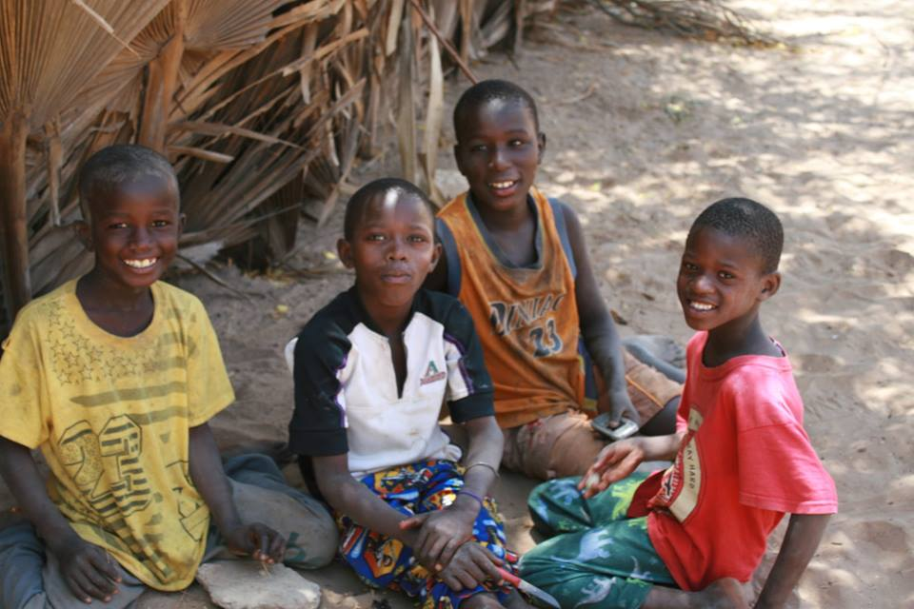
Nous sommes toujours en période de recrutement pour un projet au Sénégal. Ce projet est une première pour Amitié Gatineau-Monde et se réalisera en partenariat avec Mer et Monde. Les participants qui participeront à ce projet auront la chance de vivre une belle expérience culturelle en étant héberger dans des familles sénégalaises. Une rencontre d’information se tiendra dimanche le
22 novembre à 16h30 à la salle communautaire St-Richard au 315 rue Migneault à Gatineau. D’ici là si vous avez d’autres questions vous pouvez contacter les chargées de projet par courriel à agmondesenegal2016@gmail.com

NOUVEAUX MEMBRES AU CONSEIL D’ADMINISTRATION
Lors de notre Assemblée générale annuelle en juin dernier, de nouveaux membres se sont ajoutés au sein du conseil d’administration. Nous aimerions souhaiter la bienvenue à Michel Lapointe, Louise Mercier et Lise Desmarais. Un énorme merci pour leur implication à Caroline Desrochers, Jacques Gauvreau et Paul Proulx.

ENREGISTREMENT AUPRÈS DE L’AGENCE DE REVENUE DU CANADA
Nous sommes heureux de vous apprendre qu’enfin, Amitié Gatineau-Monde a obtenu son enregistrement comme organisme de charité. Nous pourrons donc émettre des reçus de charité en échange de dons. D’ailleurs, vous trouverez sur notre site internet, dans la section « S’impliquer », un onglet pour faire un don via PayPal. Un reçu vous sera envoyé par la poste.

LE COMITÉ D’ACTIVITÉS DE FINANCEMENT CHERCHE DES BÉNÉVOLES
Nous sommes présentement à la recherche de personnes désirant s’impliquer sur notre comité d’activités de financement. Ce comité vise à organiser une activité de financement pour l’organisme une fois par année. Écrivez-nous si jamais vous êtes intéressé à nous donner un coup de pouce!

----
L’équipe d’Amitié Gatineau-Monde
www.agmonde.ca
agmonde@gmail.com

